RESOLUCIÓN DEL CONSEJO GENERAL DEL INSTITUTO ELECTORAL Y DE PARTICIPACIÓN CIUDADANA DEL ESTADO DE JALISCO, RELATIVO AL RECURSO DE REVISIÓN RADICADO CON EL NÚMERO DE EXPEDIENTE REV-005/2023, PROMOVIDO POR EL PARTIDO POLÍTICO MORENA.

Vistos para resolver los autos del expediente identificado con el número citado al rubro, formado con motivo del Recurso de Revisión promovido por el partido político Morena, contra el oficio 913/2023 de diecinueve de mayo del año en curso, emitido por el Secretario Ejecutivo del Instituto Electoral y de Participación Ciudadana del Estado de Jalisco.

A N T E C E D E N T E S

De la narración de los hechos contenidos en el escrito del medio de impugnación, de las constancias que obran en autos y de los hechos notorios, se desprenden los siguientes antecedentes:

1. Publicación de decreto de reforma. El dos de marzo del dos mil veintitrés, se publicó en el Diario Oficial de la Federación (edición matutina), el decreto que reforma, adiciona y deroga diversas disposiciones de la Ley General de Instituciones y Procedimientos Electorales, Ley General de Partidos Políticos y Ley Orgánica del Poder Judicial de la Federación.

2. Solicitud a la Dirección Ejecutiva de Prerrogativas y Partidos Políticos del INE. El diez de marzo, mediante oficio, el Secretario de Finanzas del Comité Ejecutivo Nacional de Morena, solicitó a la Encargada del Despacho de la Dirección Ejecutiva de Prerrogativas y Partidos Políticos del Instituto Nacional Electoral, que “con efectos inmediatos, a partir de la presente petición, y en atención a la vigencia de los cambios legislativos, se abstenga de retener de las ministraciones a las que tiene derecho Morena monto alguno por concepto de remanente de los ejercicios fiscales 2018, 2019, 2020 y 2021…”

3. Acuerdo del Consejo General del INE. El treinta siguiente, el Consejo General del INE, aprobó el acuerdo INE/CG232/2023, por el que se determinan los remanentes de financiamiento público de campaña no ejercidos durante el proceso electoral federal y locales concurrentes 2020-2021, que deberán reintegrarse a la Tesorería de la Federación o su equivalente en el ámbito local, así como los saldos de los pasivos no liquidados.

4. Revocación de oficio. El veintiséis de abril, la Sala Superior del Tribunal Electoral del Poder Judicial de la Federación, a través de la resolución emitida dentro del expediente SUP-RAP-61/2023, revocó el oficio emitido por la Dirección Ejecutiva de Prerrogativas y Partidos Políticos del INE, a través del cual informó al Comité Ejecutivo Nacional de Morena que retendría su financiamiento de actividades ordinarias a efecto de cubrir los saldos remanentes del Comité.

5. Notificación del acto impugnado. El veintidós de mayo, mediante oficio 913/2023, la Secretaría Ejecutiva informó al partido Morena, el monto y el plazo en que se tenía que reintegrar el remante a la Secretaría de Hacienda Pública por concepto de financiamiento público de campaña no ejercido durante el proceso electoral federal y local concurrentes 2020-2021.

6. Presentación del Recurso de Apelación. Inconforme con el contenido del oficio anterior, el veintiséis de mayo, el representante del partido político Morena, ante este Consejo General presentó recurso de apelación.

7. Reencauzamiento a Recurso de Revisión. Por acuerdo de veintidós de junio, emitido dentro de los autos del expediente identificado con la clave RAP-007/2023, del índice el Tribunal Electoral del Estado de Jalisco, determinó lo siguiente:

“…
RESOLUTIVOS

PRIMERO. Se tiene por recibido el oficio de turno, así como la documentación acompañada a éste, constancias que se ordena agregar al expediente para los efectos legales correspondientes.

SEGUNDO. Se tiene a la parte actora señalando domicilio para recibir notificaciones y autorizado, en los términos de este acuerdo.

TERCERO. Se tiene a la autoridad señalada como responsable cumpliendo con las cargas procesales que le impone el Código en la materia para el trámite del presente Recurso de Apelación.

CUARTO. Es improcedente el Recurso de Apelación, en los términos del presente acuerdo.

QUINTO. Se reencauza el recurso en que se actúa, al Consejo General del Instituto Electoral y de Participación Ciudadana del Estado de Jalisco, en los términos del presente proveído.

SEXTO. Se instruye al Secretario General de Acuerdos por Ministerio de Ley del Tribunal Electoral, para que realice los trámites correspondientes a efecto de dar cumplimiento a lo determinado en el presente acuerdo.

8. Notificación del acuerdo del Tribunal Electoral del Estado de Jalisco. Por oficio ACT/116/2023, suscrito por la Actuario del referido tribunal de veintitrés de junio, registrado con el folio 00823, fue remitido el medio de impugnación y sus anexos, así como copia simple del acuerdo citado en párrafos precedentes.

9. Radicación del Recurso de Revisión. El pasado veintiséis de junio, mediante acuerdo dictado por la Secretaría Ejecutiva, se radicó el Recurso de Revisión, se integró el expediente correspondiente y se registró con la clave REV-005/2023.

C O N S I D E R A C I O N E S

I. Competencia. El Consejo General del Instituto Electoral, es competente para conocer y resolver el presente recurso, debido a que se controvierte un acto emitido por la Secretaría Ejecutiva de este organismo electoral, de conformidad con los artículos 502, párrafo 1, fracción I; 578 y 580, párrafo 1, fracción I, del Código Electoral del Estado de Jalisco.

II. Causales de desechamiento e improcedencia. Determinada la competencia de este órgano electoral en el presente recurso, se considera oportuno analizar las causales de desechamiento e improcedencia que pudieran actualizarse, por ser de examen preferente y de orden público.

En ese tenor, a juicio de este órgano colegiado, se estima que, procede desechar el presente recurso de revisión, por actualizarse la causal prevista en el artículo 508, párrafo 1, fracción III, con relación al 509, párrafo 1, fracción IV del Código Electoral del Estado de Jalisco, ya que el medio de impugnación se presentó fuera del plazo de tres días, a que se refiere el artículo 583 del código comicial en cita.

Esto es así, toda vez que, el primero de los artículos en mención establece que procede desechar un medio de impugnación cuando la notoria improcedencia derive de las disposiciones del código; y es el segundo numeral, el que señala que los medios de impugnación previstos en el ordenamiento legal invocado serán improcedentes, entre otros supuestos, cuando el acto o resolución se hayan consentido expresamente, entendiéndose por ello, las manifestaciones de voluntad que entrañen ese consentimiento o no se presenten los medios de impugnación dentro de los plazos señalados en el Código.

En efecto, en el asunto de mérito, la parte actora pretende impugnar un acto que ha sido consentido en virtud de no haber presentado el medio de impugnación dentro del plazo previsto en la norma, de conformidad con los siguientes argumentos.

El artículo 504, párrafo 1, del código comicial establece que las disposiciones del Título Segundo del Libro Séptimo rigen para el trámite, sustanciación y resolución de todos los medios de impugnación, con excepción de las reglas particulares señaladas expresamente para cada uno de ellos.

Por su parte, el numeral 583 del código electoral local, dispone que el recurso de revisión deberá interponerse dentro de los tres días siguientes a aquél en que se hubiese notificado el acto o resolución que se recurra.

A su vez, para el cómputo de los plazos, el artículo 505, párrafo 3 del código electoral, establece que cuando la violación reclamada en el medio de impugnación no se produzca durante el desarrollo de un proceso electoral ordinario o extraordinario, el cómputo de los plazos se hará contando solamente los días hábiles, debiendo entenderse como tales todos los días a excepción de los sábados, domingos, y los inhábiles en términos de ley.

Por otra parte, el artículo 547, párrafo 2 del ordenamiento legal invocado, dispone que las notificaciones a que se refiere dicho ordenamiento surtirán sus efectos el mismo día en que se practiquen.

En ese orden de ideas, atento a lo dispuesto en los dispositivos legales citados, así como de la fecha de la notificación del oficio 913/2023 Secretaría Ejecutiva, realizada vía correo electrónico, se tiene que la fecha en que se notificó al actor el acto impugnado es el veintidós de mayo de la presente anualidad, tal como se desprende en la siguiente imagen.

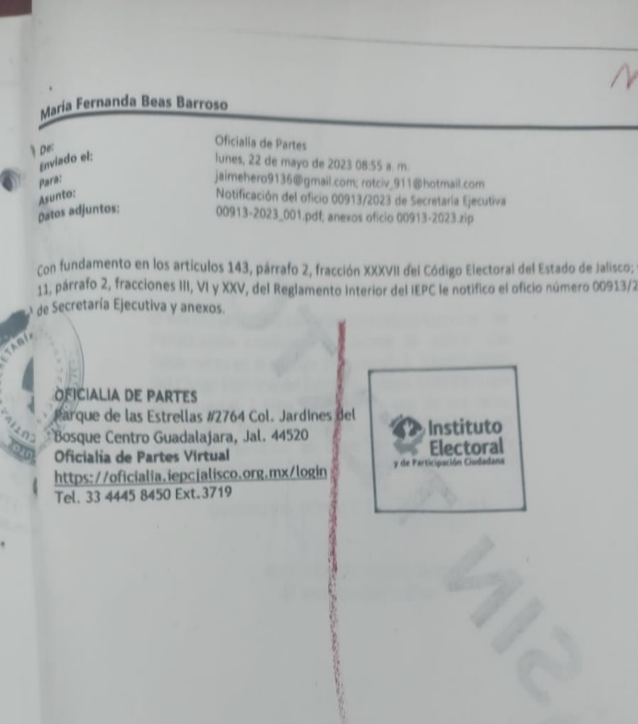

En consecuencia, si el promovente del presente recurso de revisión fue notificado del acto impugnado, el veintidós de mayo, la referida notificación surtió efectos el mismo día de conformidad con los dispositivos citados, de forma que el plazo de tres días hábiles para su impugnación inició el día siguiente de que surtió efectos la notificación, esto es, el veintitrés de mayo y feneció el veinticinco de mayo de la presente anualidad.

Lo anterior como se observa en la siguiente tabla, donde se aprecia la extemporaneidad en la presentación del medio de impugnación:

NOTIFICACIÓN DEL OFICIO MEDIANTE CORREO ELECTRÓNICO | SURTIÓ EFECTOS | PLAZO PARA LA INTERPOSICIÓN DEL MEDIO DE IMPUGNACIÓN | CONCLUSIÓN  DEL PLAZO | PRESENTACIÓN DEL MEDIO DE IMPUGNACIÓN
22 de  Mayo | 22 de  mayo | 23, 24 y 25, todos de mayo | 25  de mayo | 26  de mayo

En esas condiciones, si el escrito en que se contiene el medio de impugnación se presentó el veintiséis de mayo; tal como se aprecia del acuse de recibo que se inserta a continuación, resulta evidente la extemporaneidad en la presentación del mismo, ello ya que se presentó un día después de fenecido el término.

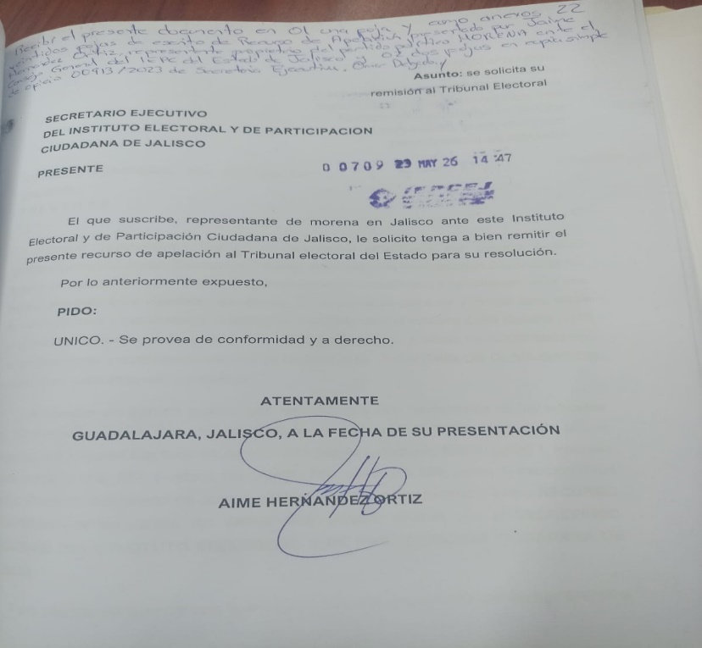

Por lo expuesto, es que este órgano colegiado considera, desechar el medio de impugnación presentado, al actualizarse la causal de improcedencia establecida en el artículo 509, primer párrafo, fracción IV, en relación con el 508 párrafo primero, fracción III, ambos del Código Electoral.

Por lo expuesto en la presente resolución, se resuelve conforme a los siguientes:

R E S O L U T I V O S

Primero. Se desecha de plano el Recurso de Revisión interpuesto por el partido político Morena, por los motivos y fundamentos contenidos en la presente resolución.

Segundo. Infórmese al Tribunal Electoral del Estado de Jalisco, del cumplimiento recaído al expediente RAP-007/2023, con copia certificada de la presente resolución, así como de las constancias de notificación realizadas al promovente.

Tercero. Publíquese la presente resolución en el portal oficial de internet de este organismo.

Cuarto. Notifíquese personalmente y en su oportunidad, archívese el presente expediente como asunto concluido.

Guadalajara, Jalisco, 26 de julio de 2023

Mtra. Paula Ramírez Höhne  La Consejera Presidenta | Mtro. Christian Flores Garza  El Secretario Ejecutivo

El suscrito secretario ejecutivo del Instituto Electoral y de Participación Ciudadana del Estado de Jalisco, con fundamento en lo establecido por los artículos 143, párrafo 2, fracción XXX, del Código Electoral del Estado de Jalisco; 10, párrafo 1, fracción V, y 45, párrafos 1, 3, 5 y 6 del Reglamento de Sesiones del Consejo General de este organismo electoral, hago constar que la presente resolución fue aprobada en la cuarta sesión ordinaria del Consejo General, celebrada el veintiséis de julio de dos mil veintitrés, por votación unánime de las personas consejeras electorales Silvia Guadalupe Bustos Vásquez, Zoad Jeanine García González, Miguel Godínez Terríquez, Moisés Pérez Vega, Brenda Judith Serafín Morfín, Claudia Alejandra Vargas Bautista y la consejera presidenta Paula Ramírez Höhne. Doy fe.

Mtro. Christian Flores Garza
El secretario ejecutivo

En lo sucesivo Instituto Electoral.
Todas las fechas pertenecen al 2023, salvo disposición en contrario.
En adelante INE.

